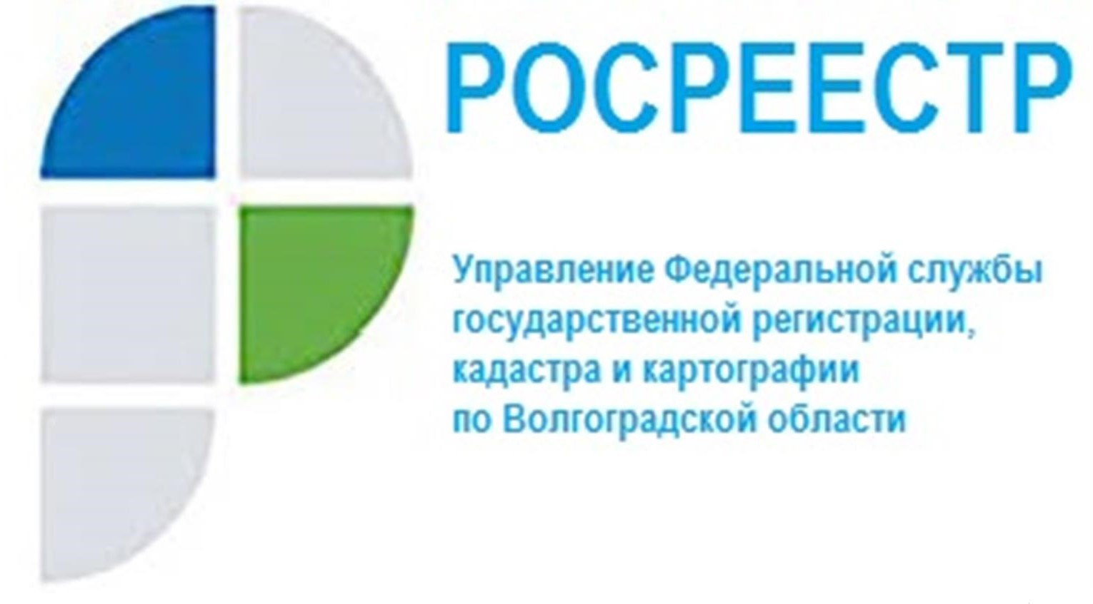

Порядок проведения выездного обследования земельного участка

С 1 июля 2021 года в деятельности государственных инспекторов Управления по осуществлению государственного земельного надзора появилось новое контрольное (надзорное) мероприятие – выездное обследование земельного участка, которое сменило проводившееся ранее административное обследование земельного участка.
Выездное обследование проводится на основании задания, утверждённого заместителем руководителя Управления, в связи с поступлением обращений граждан и организаций, информации от органов государственной власти, органов местного самоуправления, из средств массовой информации по вопросам нарушения требований земельного законодательства.
Выездное обследование проводится без информирования собственника земельного участка и без взаимодействия с ним.
В ходе выездного обследования инспектор проводит осмотр земельного участка с общедоступной (открытой для посещения неограниченным кругом лиц) территории и при необходимости и наличии возможности - обмер земельного участка.
Для фиксации инспекторами доказательств нарушения обязательных требований в ходе выездного обследования может использоваться фотосъемка или видеозапись.
По результатам выездного обследования составляется заключение, которое направляется собственнику земельного участка.
«Проведение выездного обследования земельного участка помогает госземинспектору убедиться в наличии или отсутствии нарушения земельного законодательства и принять обоснованное решение о необходимости проведения дальнейших профилактических или надзорных мероприятий либо не проводить такие мероприятия, если информация о нарушениях не подтвердилась», - отметила заместитель руководителя Управления Татьяна Кривова.

С уважением,
Балановский Ян Олегович,
Пресс-секретарь Управления Росреестра по Волгоградской области
Mob: +7(937) 531-22-98
E-mail: pressa@voru.ru

